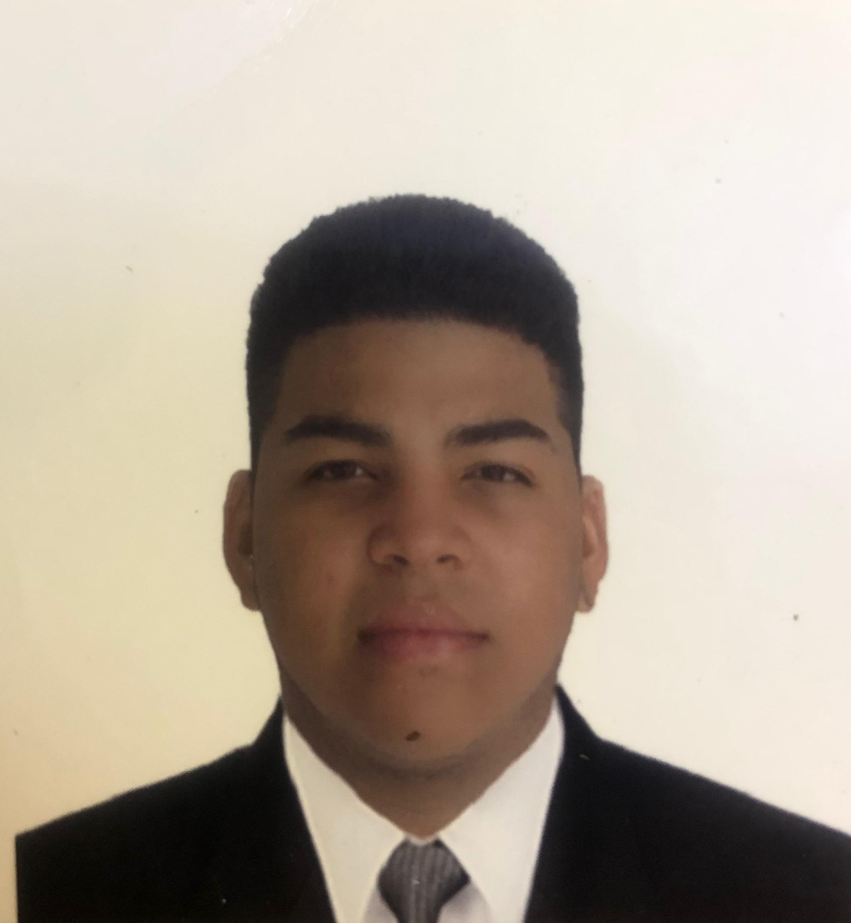

**PERFIL PROFESIONAL**

Soy una persona con buenos valores, virtudes, criterios y de confianza, intento realizar todas las actividades puestas bajo mi responsabilidad de la mejor manera, con actitud abierto al aprendizaje de nuevos retos y desempeñándome bien en los servicios y tareas en mi lugar habitacional y de mis estudios a lo largo de estos años.

**DATOS PERSONALES**

Fecha y lugar de Nacimiento: Barranquilla, 26 de junio de 2001

Estado Civil: Soltero

Dirección de Residencia: Cra 77 A No 85-130 Casa 23B

Teléfonos: Cel. 3004753197 – 3031119.

Cedula: 1.193.201.958

Correo: danielmerchan26@gmail.com

**FORMACION ACADEMICA**

Universidad Autónoma del Caribe Deporte y Cultura Fisica (2019)

Colegio Jerusalém Secundaria (2018)

Instituto Bilingüe del Norte Primaria (2011)

**EXPERIENCIA LABORAL**

Temporada en Arturo calle del 10 de diciembre 2019 al 30 de diciembre 2019

Temporada en Arturo calle del 24 de noviembre 2021 al 30 de diciembre 2021

Temporada en Arturo calle del 13 de junio 2022 al 27 de junio 2022

**REFERENCIAS FAMILIARES**

SANDRA LARA FONTALVO .

Madre Cel. 3178950055

ALEJANDRO LARA FONTALVO.

Tía Cel. 3013930079

**REFERENCIAS PERSONALES**

KAREN GUTIERREZ.

CEL. 3005440512

AMALFY RODRIGUEZ SARABIA

Cel. 3023734030

______________________________________

DANIEL ALEJANDRO MERCHAN LARA

CC No 1.193.201.958 de Barranquilla (Atlántico)